Diagrama de Flujo:

Bibilografía: Fundamentos de Programación 2006-2007
Jorge Sanchez - www.jorgesanchez.net
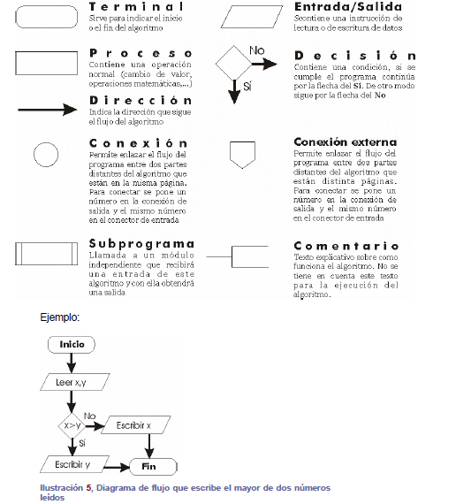

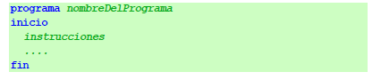
COMENTARIOS
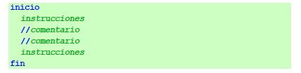
DECLARACION DE VARIABLES
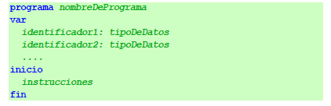
TIPOS DE DATOS
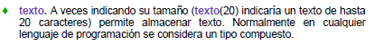
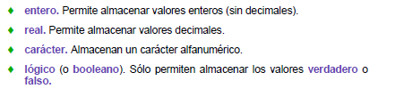

EJEMPLOS
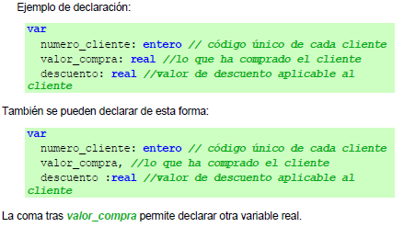

CONSTANTES (se colocan antes del var)
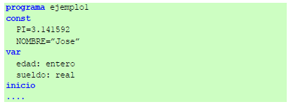
INSTRUCCIONES PRIMITIVAS
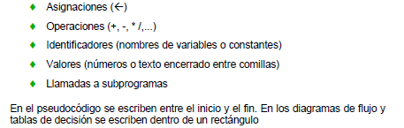

ASIGNACION
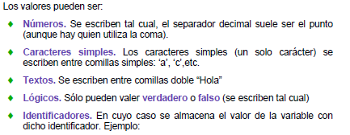

OPERADORES ARITMETICOS Y PRIORIDADES
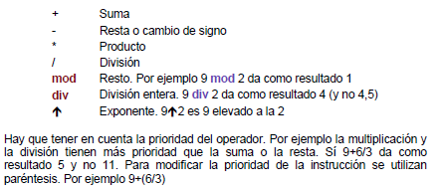

ENTRADA / SALIDA
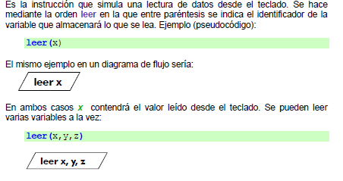
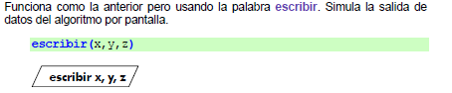

CONTROL
OPERADORES LOGICOS
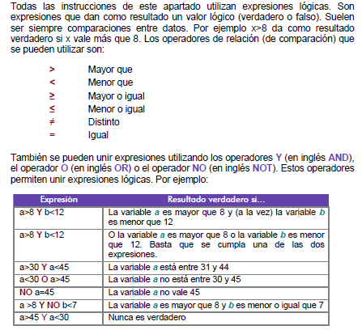
ALTERNATIVA SIMPLE
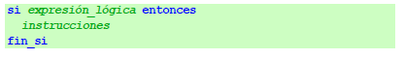
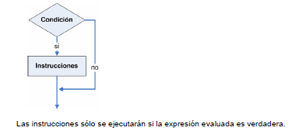
ALTERNATIVA DOBLE Y ANIDADAS
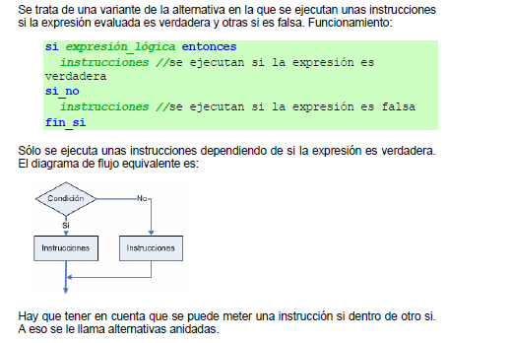
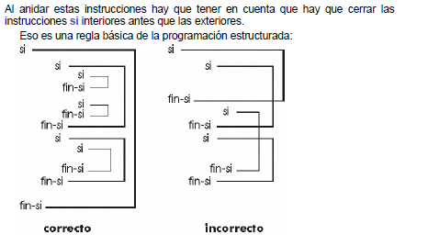
ALTERNATIVA COMPUESTA
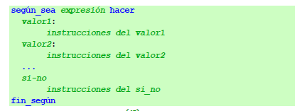
EJEMPLOS
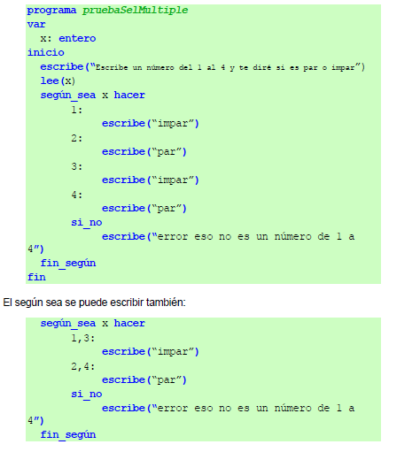
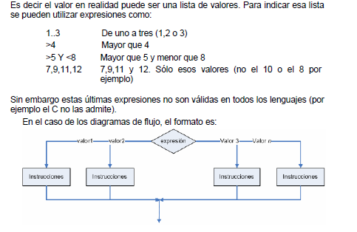

ITERATIVA MIENTRAS
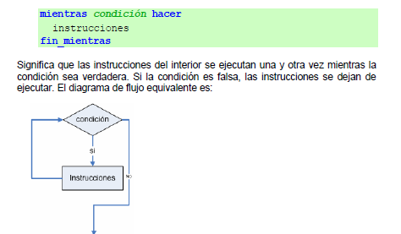
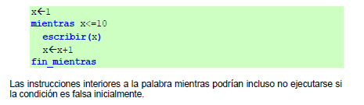

ITERATIVA REPETIR HASTA
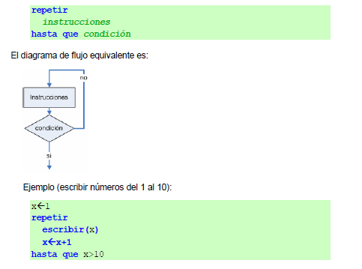

ITERATIVA HACER MIENTRAS
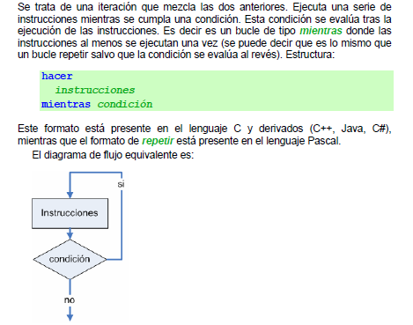
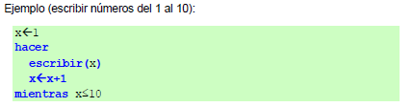
ITERATIVA PARA
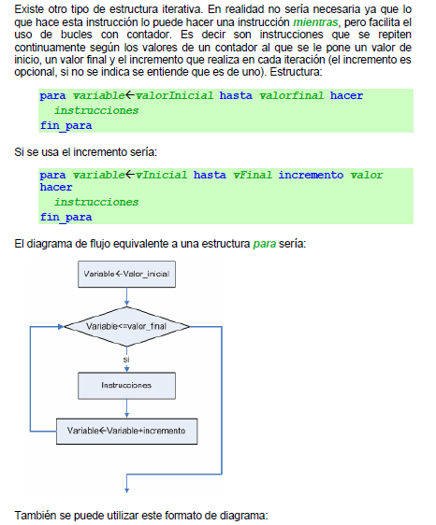
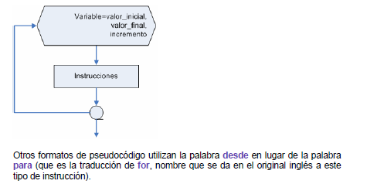

EJEMPLO DE ALGORITMO



